As cópias dos documentos pessoais não devem ser encadernadas, coladas, grampeadas etc. aos demais documentos.

Os documentos encadernados são:
- O currículo Lattes e comprovantes

- A cópia do projeto impresso.

Os candidatos deverão organizar a documentação conforme segue:

- Requerimento em formulário próprio: anexo IV do edital. Não serão aceitos formulários de editais de processos anteriores;

- Uma foto 3X4 recente, com o nome escrito no verso e de fácil colagem;

- Cópia da certidão de nascimento ou casamento; (gravura da internet).
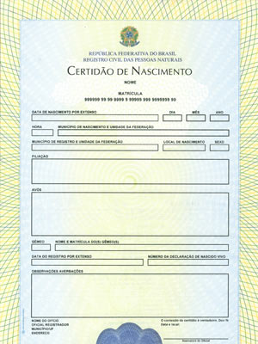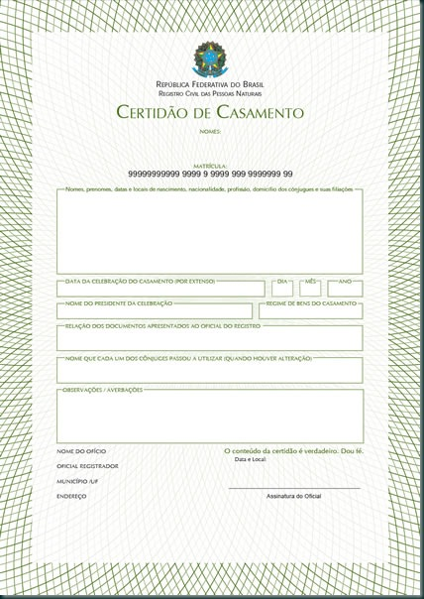

- Cópia do Registro Civil (RG; identidade). Para efeito de registro e evitar fraudes o setor responsável pelas matrículas na Universidade Federal de Uberlândia – UFU, não aceita cópias da carteira de habilitação e carteiras profissionais (conselhos). (gravura da internet).
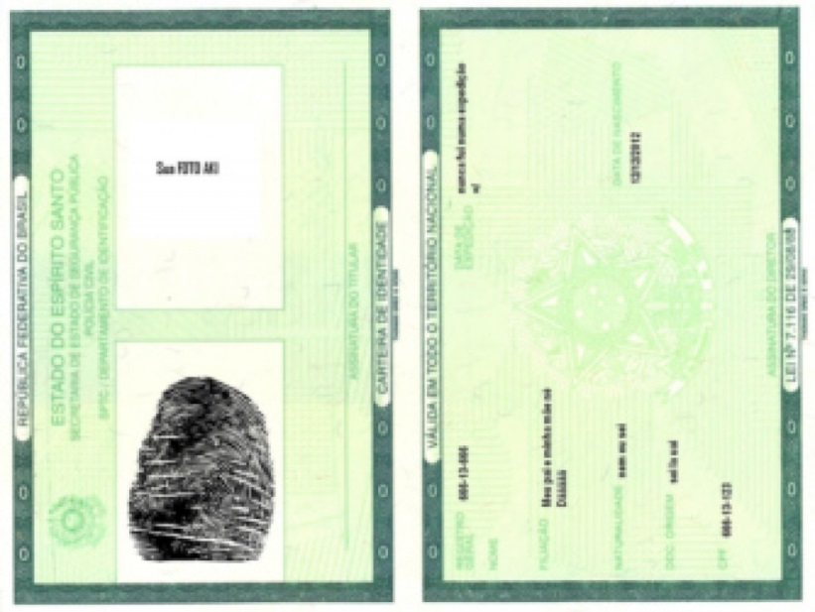

- O titulo de eleitor pode ser enviado com os comprovantes ou com a declaração emitida online no site do T.R.E. http://www.tse.jus.br/eleitor/servicos/certidoes/certidao-de-quitacao-eleitoral
(gravura da internet).
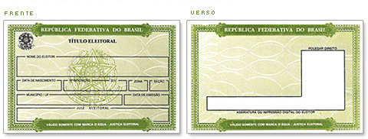
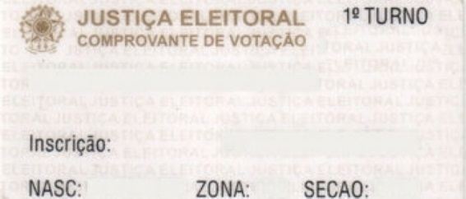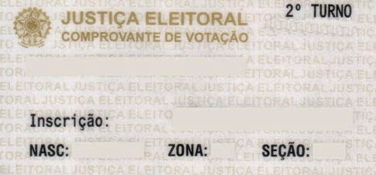
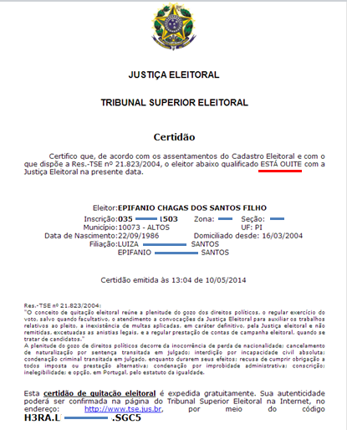

- A cópia do CPF deverá ser frente e verso, independe da versão. Isento aos candidatos com número do CPF no RG. (gravura da internet).
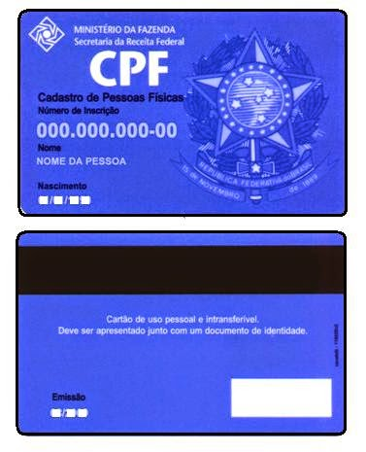

- Reservista (obrigatória para os candidatos do sexo masculino). (gravura da internet).
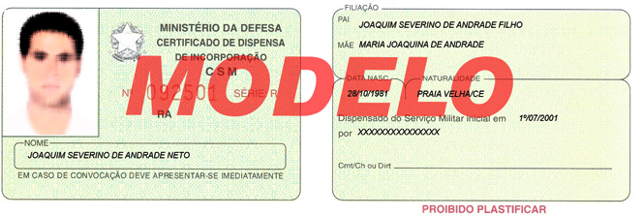

- Comprovante de estar em situação regular no país, se estrangeiro;

- Comprovante de pagamento de taxa de inscrição;
No comprovante de pagamento da taxa de inscrição, deverá ter autenticação mecânica ou canhoto de pagamento (pode ser original ou cópia);

- Comprovante de aprovação em Proficiência de língua estrangeira;
Pode ser cópia do certificado ou declaração emitida pelo órgão responsável pelo exame conforme edital;

- Diploma da graduação;

A cópia do diploma de graduação deverá ser frente e verso, não pode haver cortes. Sendo a graduação mencionada no currículo lattes, o candidato deverá encadernar uma outra cópia do diploma na comprovação do lattes. (gravura da internet).
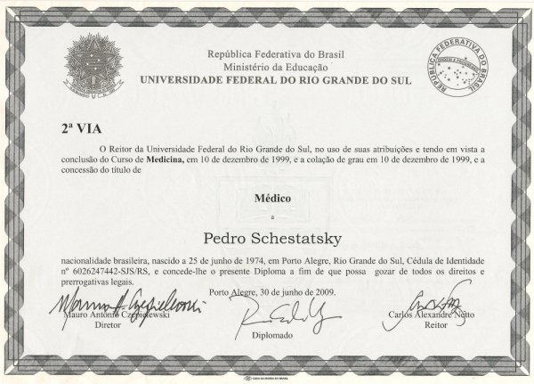

- Diploma Mestrado;

A cópia do diploma de Mestrado deverá ser frente e verso, não pode haver cortes. Sendo o Mestrado mencionado no currículo lattes, o candidato deverá encadernar uma outra cópia do diploma na comprovação do lattes. (gravura da internet).
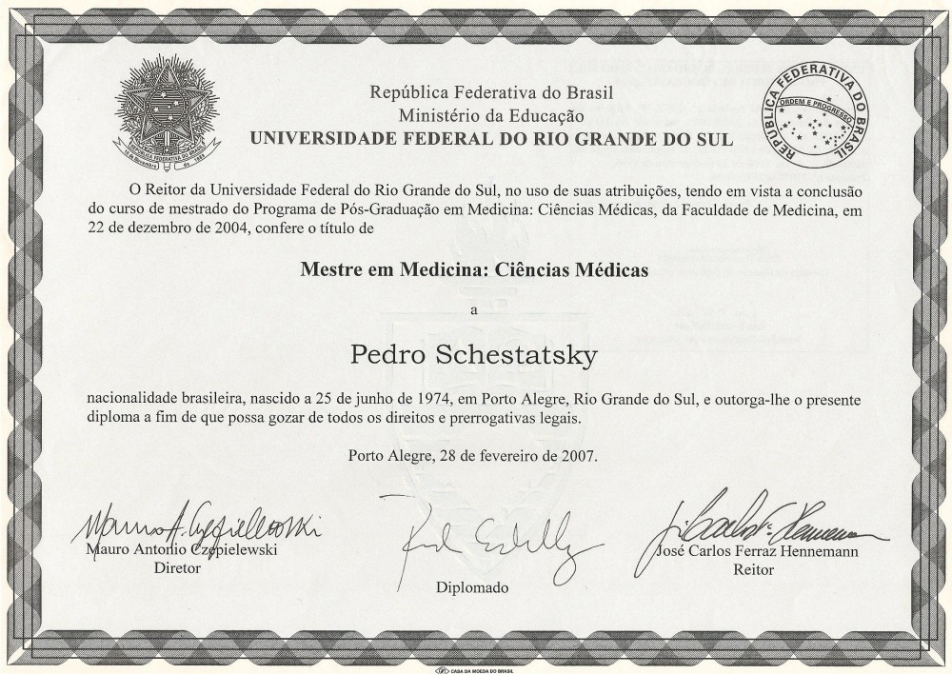
- Histórico escolar do curso de graduação;
O candidato solicita na instituição de ensino que cursou a graduação. A cópia não pode ter cortes ou falhas;

- Histórico escolar do curso de mestrado;
O candidato solicita na instituição de ensino que cursou o mestrado. A cópia não pode ter cortes ou falhas;

- 2 (duas cópias) do Projeto de Pesquisa (Uma impressa/cd.pdf)
O candidato deverá encaminhar uma cópia do projeto de pesquisa impressa e encadernada, e uma cópia gravada em cd-room (identificado com caneta própria) arquivo pdf.

- Comprovante de matrícula em 2017 no penúltimo ano do Programa residência (Mestrado Profissional); O candidato (a) solicita o documento na secretaria da Residência Médica ou Residência Multiprofissional;

- Carta de Anuência (Mestrado Profissional); O candidato (a) solicita o documento na secretaria da Residência Médica ou Residência Multiprofissional;

- Curriculum lattes (com comprovação dos últimos 5 anos).
Toda a certificação mencionada no currículo lattes deverá ser anexada na mesma ordem em que é mencionada no formulário do ANEXO VI – Análise do curriculum vitae (Modelo Lattes/CNPq) conforme edital , impressa e encadernada. Nenhum documento anexado ao currículo será destacado.

Prezado Candidato (a), não se esqueça de marcar por fora do envelope o curso para qual está concorrendo à vaga:
UNIVERSIDADE FEDERAL DE UBERLÂNDIA
Programa de Pós-graduação em Ciências da Saúde (PPCSA) - Seleção para 2018/ano

Mestrado Acadêmico ( ) Mestrado Profissional ( ) Doutorado ( )
Doutorado Direto ( )

Av. Pará, 1720, Campus Umuarama – Bloco 2H, sala 09 - 38400-902 Uberlândia-MG.

*Só serão aceitos documentos enviados por um dos serviços: CORREIO (SEDEX), TAM (TAMCARGO) GOL (GOLLOG), FEDEX (FEDEX EXPRESS), DHL (DHL EXPRESS).
Em hipótese alguma a documentação é entregue diretamente na Secretaria do Programa.

